Decoupling Interconnector
Kalinin L., Chebotari S., Zaitsev D.
Institute of Power Engineering of the ASM

Abstract. Active power flow in transmission lines can be stabilized using the Interphase Power Controller (IPC). It is a series connected controller consisting of two impedances, one inductive and one capacitive, subjected to phase shifted voltages. The paper addresses the principal aspects of IPC as power flow stabilizer, explains the basic theory and operating characteristics with the methodical approach to cost evaluation of the components.
Keywords: active power flow, Interphase Power Controller, power flow stabilizer, methodical approach, cost evaluation of the components.

Stabilizatorul parametric de putere activă
Kalinin L., Cebotari S., Zaiţev D.
Institutul de energetică al A.Ş.M.
Rezumat. Stabilizatorul parametric de putere activă, ce constă din transformator pentru reglarea decalajului de fază şi două conductibilităţi conjugate, deţine proprietăţi de sursă de curent constant; şi de asemenea de limitator a curenţilor de scurcircuit. În articol este analizat principiul de funcţionare a instalaţiei, sunt prezentate relaţiile de bază privind transmiterea de putere activă şi reactivă, este expus principiul metodic de determinare a indicilor săi de cost.
Cuvinte-cheie: stabilizatorul parametric de putere activă, transformator pentru reglarea decalajului de fază, principiul de funcţionare, principiul metodic, determinare a indicilor de cost.

Статический режим параметрического стабилизатора активной мощности
Л.П. Калинин, С.И. Чеботарь, Д.А. Зайцев
Институт энергетики АН Молдовы
Аннотация. Параметрический стабилизатор активной мощности, состоящий из фазосдвигающего трансформатора и двух сопряженных проводимостей, обладает свойствами источника неизменного тока, а также ограничителя токов короткого замыкания. В статье рассмотрен принцип работы устройства, приводятся основные уравнения передачи по активной и сопровождающей реактивной мощности, изложен методический подход к определению его стоимостных показателей.
Ключевые слова: параметрический стабилизатор активной мощности, фазосдвигающий трансформатор, принцип работы устройства, методический подход, определение его стоимостных показателей.

Параметрический стабилизатор активной мощности относится к смейству FACTS - контроллеров (Flexible Alternative Current Transmission System). Рассматриваемое устройство, получившее согласно международной терминологии наименование Interphase Power Controller (IPC), обеспечивает однонаправленную передачу заданного уровня активной мощности между узлами транспортной электрической сети в условиях значительных колебаний угла нагрузки , что имеет место при изменениях режима работы энергосистемы. Кроме того, в процессе развития энергосистемы и введения новых электрических связей возрастают уровни токов короткого замыкания на шинах узловых подстанций. В некоторых случаях это ведет к необходимости замены коммутирующих аппаратов на более мощные по отключающей способности токов повреждения. Присоединение новых связей через IPC может оказаться экономически обоснованным решением этой проблемы, поскольку устройство обладает свойствами источника неизменного тока и при коротких замыканиях на стороне внешнего присоединения автоматически выполняет функцию бесконтактного отделителя.
Схемный вариант простейшего (неуправляемого) IPC представлен на рис.1.
Устройство состоит из фазосдвигающего трансформатора выполненного по схеме треугольника с ответвлениями от его вершин, и двух одинаковых по величине сопряженных проводимостей , одна из которых образована индуктором, вторая – батареей статических конденсаторов. Фазосдвигающий трансформатор обеспечивает симметричный (относительно напряжения передающей системы ) фазовый сдвиг между двумя трехфазными системами промежуточных выходных напряжений , приложенных к концам соответствующих проводимостей. Принятая конфигурация фазосдвигающего трансформатора (Delta Connection) наиболее часто встречается на практике, что и является основанием ее использования в настоящей работе.
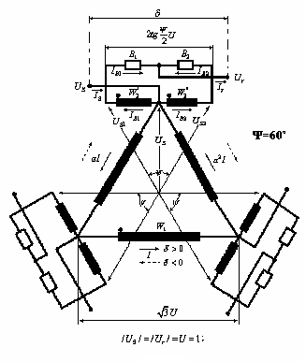

Рис.1
Ток на выходе устройства является суммой токов сопряженных проводимостей . Угол между входным и выходным напряжениями определяется режимом сети и может изменяться в широких пределах. При этом считаем , что может быть обеспечено за счет регулирующих устройств в узлах присоединения.
Полагая напряжение на выходе устройства , т.е. совмещая с осью действительных значений комплексной плоскости (j,1), можно записать:
Токи сопряженных проводимостей будут определяться следующим образом:
В условиях равенства абсолютных значений этих проводимостей, т.е. при , ток на выходе IPC приобретает вид:
Тогда полная проходная мощность рассматриваемого параметрического стабилизатора может быть представлена так:
, где .
Величина характеризует базовый уровень передаваемой мощности, который соответствует . Она определяется значениями параметров и , что и дает основание относить устройство к разряду параметрических.
Активная () и реактивная () составляющие полной мощности характеризуются величинами:
Характеристики и представлены на Рис.2.
Величина фазового сдвига выбирается на стадии проектирования устройства. При заданных и значение определяется из условия:
.
Характеристики, изображенные на Рис.2, соответствуют .
Как следует из рассмотрения этих характеристик, устройство IPC обладает выраженными стабилизирующими свойствами по передаче активной мощности при изменении угла в пределах . При этом рабочую зону целесообразно ограничить участком , в пределах которого сопровождающая реактивная мощность не достигает значений, оказывающих существенного влияния на режим сети. Основная особенность, определяющая практическое значение данного варианта IPC, заключается в простоте его технической реализации и отсутствии необходимости какого-либо оперативного вмешательства в процессе динамических колебаний угла . Применение же фазорегулирующего трансформатора (в отличие от нерегулируемого фазосдвигающего) обеспечит возможность изменения уровня задаваемой активной мощности в соответствии с теми или иными контрактными условиями ее поставки.

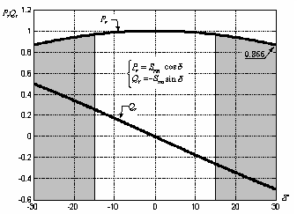
Рис.2
В связи с тем, что основным элементом, образующим IPC, является фазосдвигающий трансформатор, целесообразно определить его расчетную мощность, которая характеризует основную составляющую капитальных затрат, связанных с установкой устройства.
Токи фазосдвигающих обмоток трансформатора являются токами соответствующих парных проводимостей и могут быть выражены через ток нагрузки следующим образом:
;
Ток в рабочей обмотке определим (согласно Рис.1) из уравнения узловых токов для узла с напряжением :
, где
и - комплексные операторы трехфазной системы.
Учитывая, что , получаем:
Принимая во внимание, что , приходим к результату:
.
Характер изменения токов и , а также тока в обмотке трансформатора, иллюстрируют графики Рис.3, где каждая линия представляет на комплексной плоскости годограф соответствующего вектора тока в зависимости от изменяющегося значения угла .
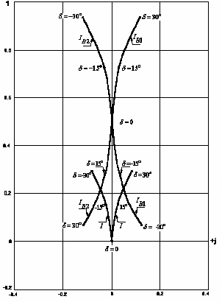

Рис.3
Полные векторные диаграммы токов, для предельных значений и , изображены на Рис.4.
Полученные результаты позволяют определить максимальные значения токов в обмотках фазосдвигающего трансформатора:
, .
Согласно стандартному определению, расчетной (типовой) мощностью любого трансформатора является полусумма мощностей его обмоток. В соответствии с этим определением и с учетом полученных значений максимальных токов в обмотках, расчетная мощность фазосдвигающего трансформатора в данных условиях будет определяться величиной:
,
Это означает, что представленный на Рис.1 фазосдвигающий трансформатор обладает свойствами автотрансформатора, а его расчетная мощность практически на 20% меньше проходной мощности .
Капитальные затраты, обусловленные необходимостью установки сопряженных проводимостей и , характеризуются следующим образом:
.
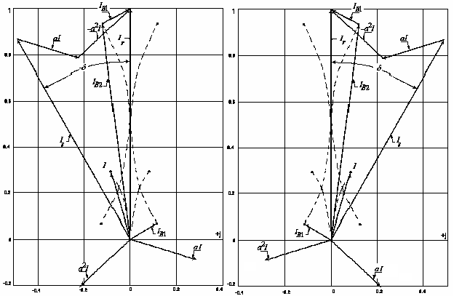

Рис.4
При этом необходимо отметить, что удельная стоимость индуктора сравнительно невелика, в то время как удельная стоимость батареи статических конденсаторов приближается к удельной стоимости фазосдвигающего трансформатора.
Следует подчеркнуть, что использование IPC связано с определенными капитальными затратами, однако в некоторых случаях эта технология оказывается единственным средством решения возникающих проблем. В частности, в процессе сетевого развития и введения новых генерирующих мощностей, помимо ранее отмеченной проблемы токов короткого замыкания, иногда имеет место эффект «запирания» отдельных электрических связей, что обусловлено неоднородностью сети. В таких ситуациях устройство IPC становится конкурентноспособным с другими техническими решениями.
Технология IPC является развивающимся направлением в области электроэнергетики. Отдельные вопросы практического использования контроллеров подобного рода рассмотрены в публикациях . Дальнейшее развитие указанной технологии идет по пути повышения управляемости устройства и придания ему дополнительных свойств регулятора реактивной мощности как за счет использования традиционных средств регулирования, так и на основе применения современных средств силовой электроники.

Выводы
Параметрический стабилизатор является эффективным средством поддержания заданного уровня перетоков активной мощности между узлами транспортной сети. Будучи статическим устройством и не требуя оперативного вмешательства при изменении режима работы сети, стабилизатор обладает дополнительными свойствами, которые могут быть востребованы электроэнергетической системой.

Литература
- The design of a 200mW interphase power controller prototype, Pelletier Et al., IEEE Transactions on Power Delivery, Vol.9, No.2, April 1994.
- Application of the interphase power controller technology for transmission line power flow control, F.Beauregard, J.Brochu, Et al., IEEE Transactions on Power Delivery, Vol.12, No.2, April 1997.
- The IPC technology – a new approach for substation uprating with passiv short-circuit limitation, F.Beauregard, J.Brochu, Et al., IEEE Transactions on Power Delivery, Vol.13, No.1, January 1998.
- Interphase power controller adapted to the operating conditions of networks, J.Brochu, F.Beauregard, Et al., IEEE Transactions on Power Delivery, Vol.10, No.2, April 1995.
- Simulator demonstration of the interphase power controller technology, G.Sybille, Et al., IEEE Transactions on Power Delivery, Vol.11, No.4, October 1996.

Сведения об авторах
Калинин Л.П., к.т.н, ведущий научный сотрудник лаборатории электрофизики и техники высоких напряжений Института энергетики АНМ, область научных интересов: разработка и применение современных средств управления режимами энергосистем, автор 43 научных статей, 1 монографии и 32 авторских свидетельств.
e-mail: zaiats@cc.acad.md.
Зайцев Д.А., к.т.н, старший научный сотрудник лаборатории электрофизики и техники высоких напряжений Института энергетики АНМ, область научных интересов: моделирование режимов объединенных энергосистем и средств управления на базе FACTS, автор 15 научных статей, 1 монографии и 5 авторских свидетельств.
e-mail: zaiats@cc.acad.md.
Чеботарь С.И., заместитель начальника Центрального диспетчерского управления энергосистемы Молдовы, область научных интересов: применение современных методов и средств управления режимами объединенных энергосистем, автор 5 научных публикаций.
e-mail: cheb@moldelectrica.md.

